[코파일럿 뉴우스] 회의엔 Facilitator, 팀즈 채널엔 Channel Agent : AI 혁신 듀오

월요일 아침, 프로젝트 회의가 시작됩니다. 누군가는 "지난번에 뭐로 합의했죠?"라고 묻고, 누군가는 Teams 을 뒤져 보고, 다른 누군가는 메모를 찾다가 결국 "일단 다시 정리해볼게요"라고 말합니다. 문제는 늘 비슷합니다. 회의에서는 이야기가 오가지만 정리가 늦고, 채널에서는 정보가 쌓이지만 맥락을 찾기 어렵습니다.
오늘 소개할 Copilot Facilitator(회의 진행 보조 AI)와 Channel Agent(채널 전용 AI 동료)는 바로 그 지점을 건드립니다. 쉽게 말해 Facilitator는 회의 안에서 함께 일하는 AI 진행 보조자, Channel Agent는 팀 채널 안에 상주하며 맥락을 기억하는 AI 동료에 가깝습니다.

🎯 Facilitator: 회의가 이렇게 달라집니다
Facilitator는 회의가 끝난 뒤에 요약해 주는 도구가 아닙니다. 회의가 진행되는 동안 실시간으로 AI 노트를 만들고, 주요 결정사항과 열린 질문을 정리하며, 안건별 시간 흐름까지 타이머로 보여줍니다.
개인용 Copilot과 다른 점이 하나 있습니다. Facilitator에게 질문하면 그 응답이 회의 채팅에 공개됩니다. 나만 보는 AI가 아니라, 참가자 전체가 같은 맥락을 보는 회의의 공용 보조자입니다.
회의가 끝나면? 이미 노트 초안이 어느 정도 잡혀 있어서, "누가 회의록 정리하지?"가 "초안 검토하고 다듬자"로 바뀝니다.
🧠 Channel Agent: "채널에 다 있었는데…"를 줄여줍니다
Channel Agent는 특정 Teams 채널을 위해 만들어진 전용 AI 동료입니다. [Get starte...ft Support | Support.Microsoft.com]
채널 대화와 관련 회의를 바탕으로 맥락을 이해하고, 질문에 답하고, 상태 보고서 초안을 만들고, 후속 회의 일정을 제안하고, 작업을 정리해 줍니다.
비유하면 **'채널의 기억력'**입니다. 휴가 뒤 복귀했을 때, 프로젝트에 새로 합류했을 때 — Channel Agent에게 물으면 "지금까지 무슨 논의가 있었는지"를 훨씬 짧은 경로로 파악할 수 있습니다.

회의용 AI와 채널용 AI는 어떻게 다를까
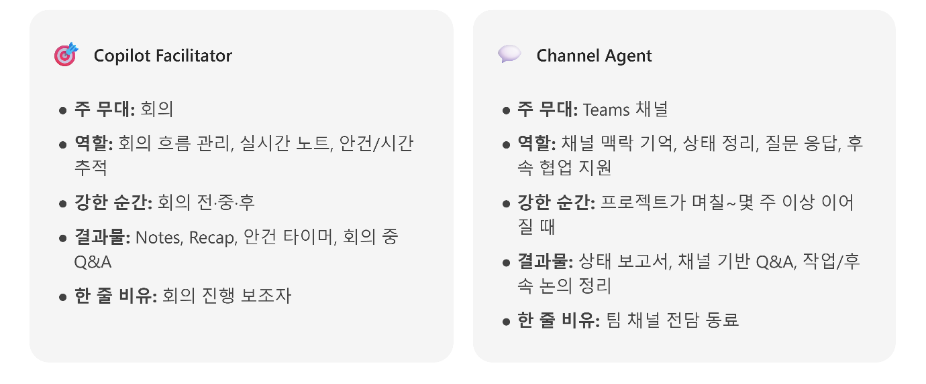
Facilitator는 회의 그 자체를 더 생산적으로 만들고, Channel Agent는 회의 바깥에서 이어지는 협업을 덜 복잡하게 만듭니다. 그래서 둘은 경쟁 관계가 아니라 연결 관계에 가깝습니다. 회의에서 Facilitator가 핵심을 잡고, 채널에서는 Channel Agent가 그 흐름을 이어 받는 식으로 이해하면 훨씬 자연스럽습니다.

이런 분들에게 특히 유용합니다
📅회의가 많은 사람
회의 중 기록과 후속 정리에 쓰는 시간을 줄이기 좋습니다.
🧭프로젝트 리드/PM
안건, 결정, 액션 정리를 한 화면에서 다루기 좋습니다.
💬채널 협업이 많은 팀
채널에 쌓인 논의를 다시 찾고 설명하는 비용을 낮춥니다.

- 회의가 많은 팀 리더/PM — 회의 내용 정리와 후속 정리에 드는 시간을 줄이기 좋습니다.
- 여러 부서와 자주 협업하는 실무자 — 누가 어떤 결정을 했는지, 지금 어디까지 왔는지를 다시 맞추는 비용을 낮출 수 있습니다.
- Teams 채널 중심으로 일하는 팀 — 채널이 사실상 업무 허브인 조직일수록 체감 효과가 큽니다.
- 새 멤버 온보딩이 잦은 조직 — 채널 맥락을 빠르게 회수하는 데 도움이 됩니다.

실무에서 체감될 세 가지 시나리오
시나리오 1: 주간 프로젝트 회의가 "다시 설명하는 시간"이 아닐 때
매주 반복되는 프로젝트 회의. 예전에는 회의 초반 10분이 늘 비슷했습니다. "지난주에 이슈가 뭐였죠?", "결론이 뭐였더라?", "그거 채널에 있지 않나요?" 그리고 결국 누군가가 급히 기억을 더듬어 설명합니다.
여기서 Facilitator가 들어오면 회의는 다르게 흘러갑니다. 회의 전에 적어 둔 안건을 바탕으로 바로 흐름을 잡고, 회의 중에는 노트와 결정사항, 열린 질문을 남기고, 필요한 경우 참가자들이 채팅에서 직접 질문하면서 같은 맥락을 볼 수 있습니다. 실시간 노트는 Notes 탭에서 함께 편집할 수 있고, 회의가 끝난 뒤에도 Recap에서 이어서 볼 수 있습니다.
그리고 이 회의가 끝난 뒤에는 Channel Agent가 빛날 수 있습니다. 회의에서 나온 내용을 바탕으로 채널의 진행 상황을 다시 정리하거나, 누군가가 "그래서 이번 주 우선순위가 뭐야?"라고 물었을 때 팀 공용 맥락에서 답해 주는 방식입니다.
시나리오 2: 바쁜 팀 채널에서 중요한 논의가 묻히지 않게
제품 출시, 제안서 준비, 운영 이슈 대응 같은 일은 대개 채널에서 길게 이어집니다. 처음엔 다들 기억하지만, 일주일만 지나도 문제가 생깁니다. "예산 얘기 어디 있었지?", "디자인 검토는 결론 났나?", "다음 회의는 누가 잡기로 했더라?"
이런 상황에서 Channel Agent는 팀이 매번 같은 질문을 서로에게 던지는 비용을 줄여줄 수 있는 기능으로 이해하면 좋습니다. 채널 안에서 이어진 논의와 관련 회의를 바탕으로 상태를 요약하고, 현재까지의 합의를 정리하고, 다음 액션을 이어 가는 보조자 역할을 하기 때문입니다. 여기서 중요한 포인트는 '개인의 효율'보다 '팀의 반복 비용'을 줄이는 기능이라는 점입니다. 혼자만 빨라지는 것이 아니라, 팀 전체가 "다시 찾아보고 다시 설명하고 다시 정리하는 시간"을 덜 쓰게 만드는 쪽에 더 가깝습니다.
다만, Channel Agent가 회의를 예약하는 경우에는 채널 회의만 생성 가능하고 최대 초대 인원은 10명으로 제한됩니다. 모바일 지원도 제한적이어서, Agent 생성·삭제·설정은 데스크톱 또는 웹에서 해야 합니다. [support.mi...rosoft.com]
시나리오 3: 새로 들어온 사람이 가장 먼저 하는 일이 "눈치로 따라잡기"가 아닐 때
채널 기반 협업의 가장 큰 숙제 중 하나는 온보딩입니다. 새로 합류한 사람은 문서를 받더라도, 실제 맥락은 대개 대화와 회의에 흩어져 있습니다. [
이때 Channel Agent는 팀의 축적된 논의를 조금 더 빨리 따라잡게 해 주는 역할을 기대할 수 있습니다. "이 채널에서 최근 가장 중요한 결정이 뭐였는지", "지금 뜨거운 이슈가 무엇인지", "이번 주 안에 마쳐야 할 일이 무엇인지" 같은 질문을 던지는 출발점이 될 수 있기 때문입니다. 물론 모든 걸 완벽하게 대신해 주는 것은 아닙니다. 하지만 적어도 **'사람을 붙잡고 하나하나 설명해 달라고 해야만 아는 상태'**에서, **'먼저 큰 그림을 파악하고 필요한 부분만 사람에게 확인하는 상태'**로 바꾸는 데는 꽤 실용적입니다.
알아두면 좋은 점
Facilitator 관련
첫째, Facilitator는 개인용 비서가 아니라 회의의 공용 보조자입니다. 누군가가 Facilitator를 부르면 그 상호작용은 회의 채팅에 보이므로, 개인적으로만 보고 싶은 질문을 던지는 방식과는 다릅니다.
둘째, Facilitator는 예약된 회의에서만 추가할 수 있습니다. 채널 회의, 즉석 회의, Teams 통화에는 붙일 수 없습니다. 회의 후에도 그 회의를 바탕으로 질의응답을 이어가려면 전사를 켜 둔 상태가 더 유리합니다. 이 채널 회의 지원 제한에 대해서는 현재 Microsoft가 사용자 피드백을 수집하고 있으며, 향후 업데이트에서 해소될 가능성이 있습니다.
셋째, 실시간 노트는 회의가 시작되자마자 즉시 완성되는 것이 아닙니다. 대화가 조금 쌓여야 의미 있는 노트가 생성되므로, 이 기능을 쓸 때는 "자동 속기"가 아니라 "자동 구조화"에 가깝게 기대하는 편이 좋습니다.
넷째, 현재 Facilitator를 모든 회의에 기본 적용하는 옵션은 없습니다. 회의를 만들 때 수동으로 켜거나, 회의 중에 '더 보기 > Facilitator 켜기'를 선택해야 합니다.
Channel Agent 관련
Channel Agent는 현재 공개 미리보기(Public Preview)로 소개되는 영역이어서, 세부 UI나 지원 범위는 바뀔 수 있습니다.
채널당 Channel Agent는 하나만 존재할 수 있습니다. [support.mi...rosoft.com]
- 비공개(private) 채널에는 추가할 수 없습니다. [support.mi...rosoft.com]
- 외부 사용자나 게스트 사용자가 포함된 채널에서는 작동하지 않습니다. [support.mi...rosoft.com]
- 현재 영어(US)에서 가장 잘 지원됩니다. [support.mi...rosoft.com]

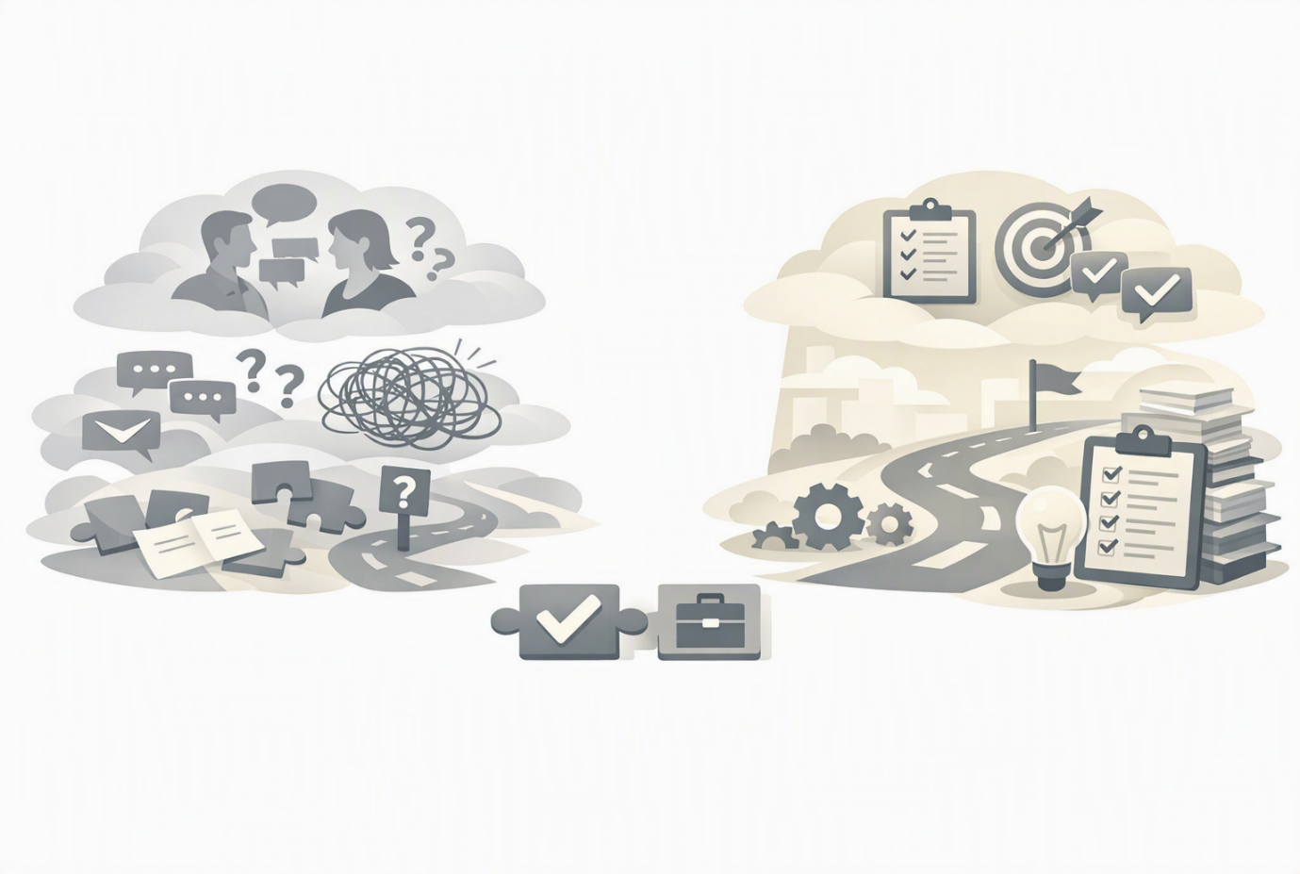
결국 이 기능들이 바꾸는 것은 '요약'이 아니라 '업무의 연결'이다
Facilitator와 Channel Agent를 보면 종종 이렇게 생각하기 쉽습니다. "아, 요약 잘해 주는 기능이구나." 그 말도 틀리진 않지만, 핵심은 조금 다릅니다. 이 기능들이 바꾸는 것은 요약 그 자체보다, 흩어진 대화와 결정을 다시 업무로 연결하는 방식입니다.
- Facilitator는 회의 안에서 "무슨 얘기를 했는지"를 "그래서 무엇이 결정됐는지"로 바꾸고,
- Channel Agent는 채널 안에서 "대화가 많이 쌓여 있는데…"를 "지금 팀이 어디까지 왔는지"로 바꾸려는 도구입니다.
그래서 이 둘은 화려한 데모용 기능이라기보다, 하루 종일 반복되는 협업의 낭비를 줄이는 실무형 기능에 더 가깝습니다.
회의가 끝난 뒤 "누가 정리하지?"가 덜 나오고, 채널을 열었을 때 "그래서 지금 뭐가 중요하지?"를 덜 묻게 된다면, 그건 생각보다 꽤 큰 변화입니다. 그리고 아마, 많은 직장인이 이 지점에서 이렇게 느끼게 될 겁니다. "아, 이건 내 업무에 한번 써보고 싶다."

⚠️ 주의사항 요약
- Copilot Facilitator는 예약된 Teams 회의 전용이며, 개인용 비서가 아닌 회의 참가자가 함께 보는 공용
- Channel Agent는 현재 공개 미리보기(Public Preview) 상태로, 세부 화면이나 지원 범위가 변경될 수 있습니다. [support.mi...rosoft.com],
- 두 기능 모두 Microsoft 365 Copilot 라이선스가 필요합니다. [support.mi...rosoft.com], [support.mi...rosoft.com]

